Улица Павла Бажова одна из улиц Самского поселка. Своё начало она берёт с улицы Фуфачева.

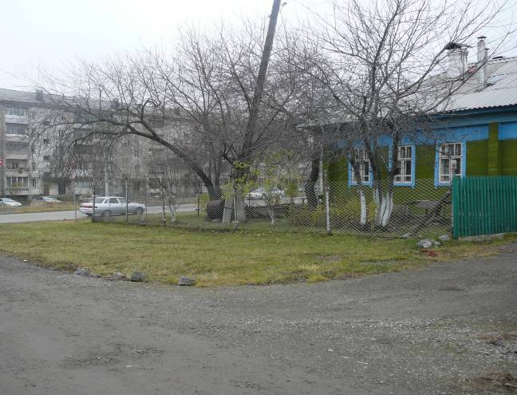
Эта улица в прошлом называлась Комсомольская. Её переименовали в июне 1953 года.

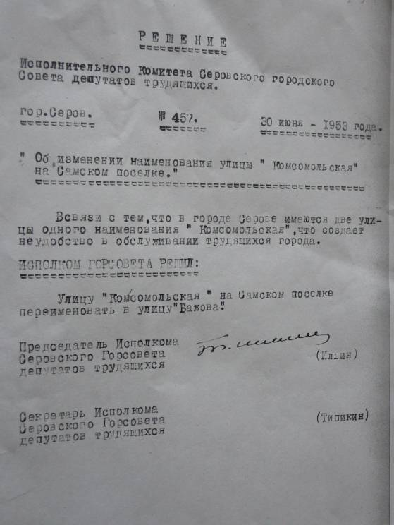

История улицы уходит далеко – начало ХХ века, так как на этой улице сохранились дома барачного типа, построенные для приезжих рабочих на металлургический завод.

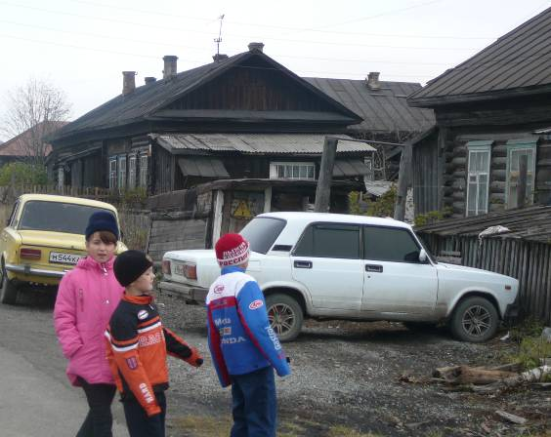

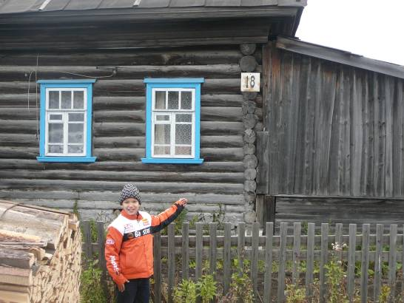
В одном из таких домов прописан ученик нашего класса – Стрункин Максим.

На этой улице есть дома старой постройки.
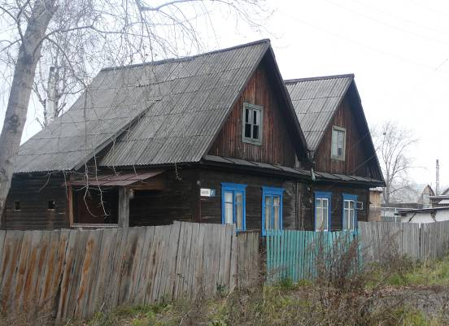

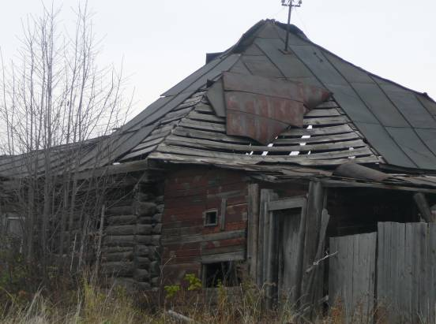

А также есть дома современной постройки.

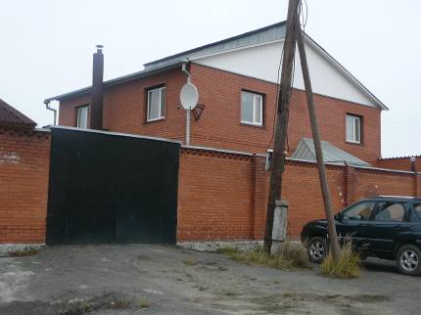

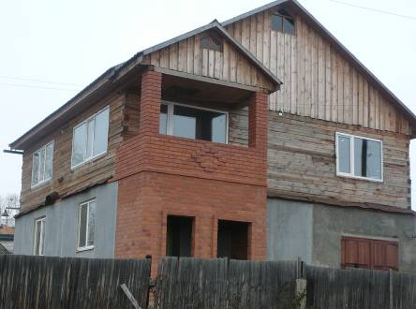

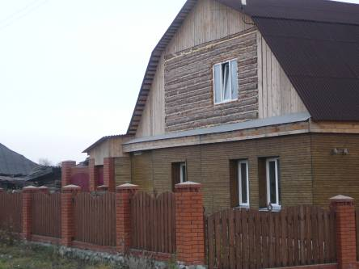

55 лет прошло с момента переименования улицы. И это имя не случайно дано улице. Павел Петрович Бажов – сын трудового Урала. Он родился в семье мастера одного из старинных уральских заводов. И отец, и дед его, и прадед всю жизнь провели на медеплавильных заводах Сысертского горного округа. Здесь он видел и познавал нравы, обычаи уральских горнорабочих, суровых и упорных в труде, смелых на выдумку, людей «с полётом». С молодых лет ему открылась неписанная история родного края; учился он видеть и понимать красоту Урала.
Образы уральских горщиков, людей разных поколений воплощают в себе поэзию познания, открытий неведомого. Отсюда и возникает мотив дружбы, единения человека с природой, с её «тайными силами». И это всё мы видим в сказах Павла Бажова «Малахитовая шкатулка».
В любом уральском уголке, где бы вы не были, вы обязательно найдёте улицу с именем Павла Бажова.

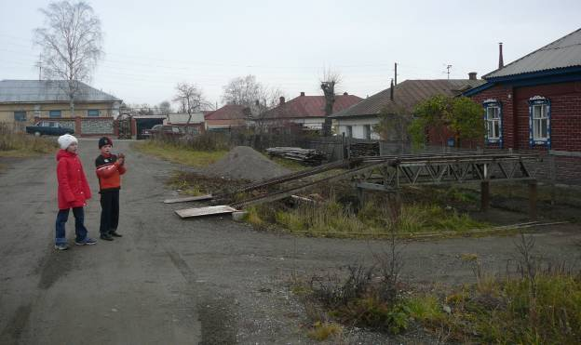
На нашей улице 59 домов. Упирается она в улицу Визе.
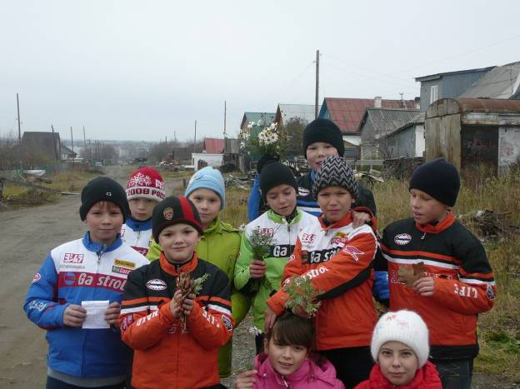
За нами улица Павла Бажова

